Урок№12
Тема уроку. Формули для знаходження площі трикутника.
Мета уроку: виведення формул для знаходження площі трикутника. Формування вмінь учнів застосовувати виведені формули до розв'язування задач.
Тип уроку: комбінований.
Наочність і обладнання: таблиця «Співвідношення між сторонами і кутами трикутника”
Вимоги до рівня підготовки учнів: використовують вивчені формули під час розв‘язування задач
Хід уроку

Організаційна частина. Аналіз контрольної роботи, розбір типових помилок

Перевірка домашнього завдання
Перевірити наявність виконаних домашніх завдань та відповісти на запитання, які виникли в учнів у ході їх розв'язування.
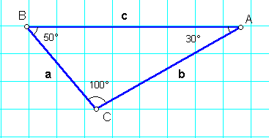
Задача 101. Траса для велосипедистів має форму трикутника, два кути якого дорівнюють 50⁰ і 100⁰. Меншу сторону цього трикутника один із велосипедистів проїзжає за 1 год. За який час він проїде всю трасу? Відповідь подайте у годинах із точністю до десятих.
Розв’язання.
$b=\frac{a\text{*sin}β}{\text{sin}α}=\frac{a∗0,\text{766}}{0,5}=1,\text{532}a$; $c=\frac{a\text{*sin}γ}{\text{sin}α}=\frac{a∗0,\text{985}}{0,5}=1,\text{97}a$
Р=a+b+c=a+1,532a+1,97a=4,502a≈4,5a Так як сторону довжиною а він проїзжає за 1 годину, то всю трасу проїде за 4,5 години
Відповідь. За 4,5 години
Задача 130. Точка М – середина сторони CD прямокутника ABCD, АВ=6см, AD=5см. Чому дорівнює площа трикутника АСМ?
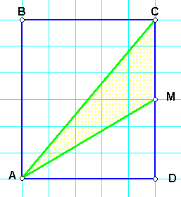
Розв’язання.
Порівнюючи площу трикутника з площею прямокутника, видно, що площа трикутника становить чверть площі прямокутника. Тому S_{ΔACM}=0,25S_{прям}=0,25*6*5=7,5(см²)
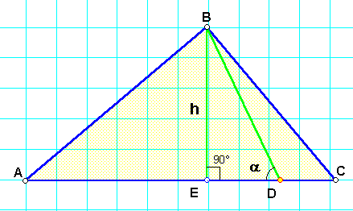
Задача 131. На стороні АС трикутника АВС позначено точку D так, що ∠ADB=α. Доведіть, що площа трикутника АВС S=1/2AC*BDsinα.
Розв’язання
Маємо h=BD*sinα; $S_{Δ}=\frac{\text{ah}}{2}=\frac{\text{AC}∗\text{BD}\text{*sin}α}{2}$
ІІІ. Розв’язування задач і вправ.
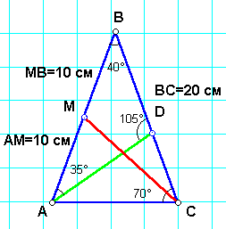
Задача 125. У трикутнику АВС відомо, що АВ=ВС=20 см, ∠А=70⁰. Знайдіть: 1) сторону АС; 2) медіану СМ; 3) бісектрису АD; 4) радіус описаного кола трикутника АВС.
Розв’язання.
∠B=180⁰-2*70⁰=40⁰; AM=BM=0,5AB=10 см.
За теоремою синусів $\frac{\text{АВ}}{\text{sin}{\text{70}}^{0}}=\frac{\text{AC}}{\text{sin}{\text{40}}^{0}}$ або $\text{AC}=\frac{\text{AB}\text{*sin}{\text{40}}^{0}}{\text{sin}{\text{70}}^{0}}=\frac{\text{20}∗0,\text{643}}{0,\text{940}}≈\text{13},\text{68}$ (см)
За теоремою косинусів МС²=МВ² +ВС² –2MB*BC*cos40⁰=10² +20² –2*10*20*0,766=
=100+400–306,4=193,6; MC$\sqrt{\text{193},6}≈\text{13},\text{91}$(cм)
∠BAD=70⁰ : 2=35⁰ ; ∠BDA=180⁰ –40⁰ –35⁰ =105⁰ ; $\frac{\text{АD}}{\text{sin}{\text{40}}^{0}}=\frac{\text{AB}}{\text{sin}{\text{105}}^{0}}$
$\text{AD}=\frac{\text{AB}\text{*sin}{\text{40}}^{0}}{\text{sin}{\text{105}}^{0}}=\frac{\text{20}∗0,\text{643}}{0,\text{966}}≈\text{13},\text{31}$(см) $R=\frac{a}{2\text{sin}α}=\frac{\text{20}}{2\text{sin}{\text{70}}^{0}}=\frac{\text{10}}{0,\text{940}}≈\text{10},\text{64}$(см)
Задача 127. Основи трапеції дорівнюють 12см і 16 см, а бічні сторони – 7см і 9см. Знайдіть кути трапеції.
Розв’язання.$\text{cos}α=\text{cos}\text{CKD}=\frac{4^{2}+9^{2}−7^{2}}{2∗4∗9}=\frac{\text{16}+\text{81}−\text{49}}{\text{72}}=\frac{\text{48}}{\text{72}}=\frac{2}{3}≈0,\text{667};$ α=48⁰;
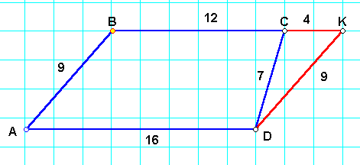
$\text{cos}γ=\text{cos}\text{KСD}=\frac{4^{2}+7^{2}−9^{2}}{2∗4∗7}=\frac{\text{16}+\text{49}−\text{81}}{\text{56}}=−\frac{\text{16}}{\text{56}}=−\frac{2}{7}≈−0,\text{286};$ γ=107⁰;
Маємо ∠BAD=48⁰ ; ∠АBD=180⁰ –48⁰ =132⁰ ; ∠ADС=107⁰; ∠BСD=180⁰ –107⁰ =73⁰
ІV. Сприймання й усвідомлення нового матеріалу
Повторення формул площі трикутника, вивчених раніше і виведення нової формули.
Теорема 5.1. Площа трикутника дорівнює пів добутку двох його сторін на синус кута між ними.

Розбір виводу на ст. 36-37

V. Закріплення й осмислення нового матеріалу .

Розв'язування задач
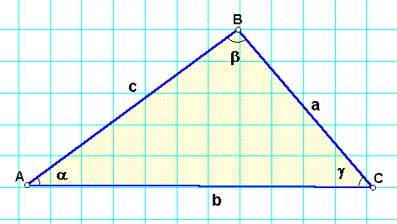
Задача 132. Знайдіть площу трикутника АВС, якщо: 1) АВ=12см, АС=9см, ∠А=30⁰; 2) АС=3см, ВС=6√2см, ∠С=135⁰.
Розв’язання.
1)$S_{Δ}=\frac{1}{2}∗\text{12}∗9\text{*sin}{\text{30}}^{0}=6∗9∗0,5=\text{27}({cм}^{2})$
2) $S_{Δ}=\frac{1}{2}∗3∗6\sqrt{2}\text{*sin}{\text{135}}^{0}=9\sqrt{2}∗\frac{\sqrt{2}}{2}=9({cм}^{2})$
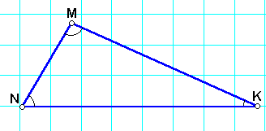
Задача 134. Площа трикутника MKN дорівнює 75см² . Знайдіть сторону МК, якщо KN=15см, ∠K=30⁰.
Розв’язання.
$$S_{Δ}=\frac{1}{2}∗\text{MK}∗\text{KN}\text{*sin}{\text{30}}^{0}$$
$\text{MK}=\frac{2S_{Δ}}{\text{KN*0,5}}=\frac{2∗\text{75}}{\text{15}∗0,5}=\text{20}$(см)
Задача 135. Знайдіть кут між даними сторонами трикутника АВС, якщо:
- АВ=12см, ВС=10см, площа трикутника дорівнює 30√3см²;
- АВ=14см, АС=8см, площа трикутника дорівнює 56см².
Розв’язання.
$\text{sin}β=\frac{2S}{a∗c}=\frac{2∗\text{30}\sqrt{3}}{\text{12}∗\text{10}}=\frac{\sqrt{3}}{2};$ β=120⁰ або β=60⁰
$\text{sin}α=\frac{2S}{b∗c}=\frac{2∗\text{56}}{\text{14}∗8}=1;$ α=90⁰

VI. Домашнє завдання
Опрацювати матеріал §1, п.5. Розв‘язати задачі №133, №136, №124
VIІ. Підбиття підсумків уроку.
Запитання до класу
1. Чому дорівнює площа трикутника, якщо відома його сторона і висота, проведена до цієї сторони?
2. Чому дорівнює площа трикутника, якщо відомі дві сторони і кут між ними?
3. Як знайти площу прямокутного трикутника, якщо відомі його катети?

Додаток

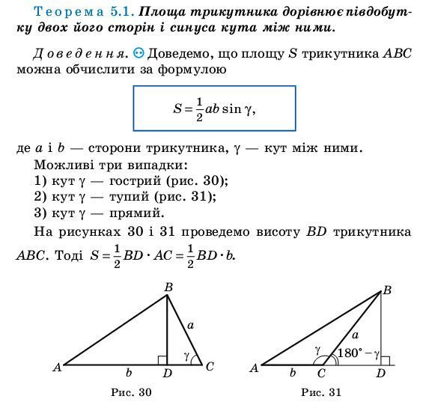

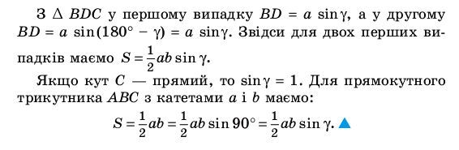

Урок №13
Тема уроку. Формула Герона для обчислення площі трикутника. Формули для знаходження радіусів вписаного та описаного кіл для трикутника.
Мета уроку: виведення формули Герона та формул для знаходження радіусів вписаного і описаного кіл для трикутника. Формування вмінь учнів застосовувати виведені формули до розв'язування задач.
Тип уроку: комбінований.
Наочність і обладнання: таблиця «Співвідношення між сторонами і кутами трикутника»
Вимоги до рівня підготовки: використовують вивчені формули під час розв‘язування задач
Хід уроку
І. Актуалізація опорних знань. Перевірка домашнього завдання
Перевірка правильності виконання домашнього завдання за записами, спроектованими на дошку, або на плакаті.
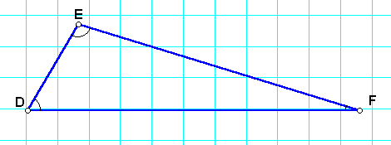
Задача 133. Знайдіть площу трикутника DEF, якщо: 1) DE=7см, DF=8см, ∠D=60⁰; 2) DE=10см, EF=6см, ∠E=150⁰.
Розв’язання.
1) $S_{Δ}=\frac{1}{2}∗7∗8∗\frac{\sqrt{3}}{2}=\text{14}\sqrt{3}({cм}^{2})$
2) $S_{Δ}=\frac{1}{2}∗\text{10}∗6∗\frac{1}{2}=\text{15}({cм}^{2})$
Задача 136. Площа трикутника ABC дорівнює 18см² , AC=8см, ВС=9см. Знайдіть кут С.
Розв’язання.
$\text{sin}γ=\frac{2S}{a∗в}=\frac{2∗\text{18}}{8∗9}=\frac{1}{2};$ γ=30⁰ або γ=150⁰
Задача 124. Розв’яжіть трикутник за двома сторонами і кутом, який лежить проти однієї із даних сторін: 1) a=23см, с=30см, γ=102⁰; 2) a=18см, b=25см, α=36⁰.
Розв’язання.
1) $\frac{с}{\text{sin}γ}=\frac{a}{\text{sin}α}$; $\text{sin}α=\frac{a\text{*sin}γ}{c}=\frac{\text{23}∗0,\text{978}}{\text{30}}≈0,\text{7498}$ ; ∠А= α=49⁰,
∠B=β=180⁰ –α–γ=180⁰ –49⁰–102⁰=29⁰ ; $b=\frac{a\text{*sin}β}{\text{sin}α}=\frac{\text{23}∗0,\text{485}}{0,\text{750}}≈\text{14},\text{87}$
$$с=\frac{b\text{*sin}γ}{\text{sin}β}=\frac{9\text{*sin}{\text{70}}^{0}}{\text{sin}{\text{75}}^{0}}=\frac{9∗0,\text{940}}{0,\text{966}}≈8,\text{76}$$
2) $\text{sin}β=\frac{b\text{*sin}α}{a}=\frac{\text{25}∗0,\text{588}}{\text{18}}≈0,\text{817}$ ; ∠В₁= β₁=55⁰ або ∠В₂= β₂=125⁰
Тоді γ₁=89⁰ γ₂=19⁰ $с_{1}=\frac{а\text{*sin}γ}{\text{sin}α}=\frac{\text{18}∗1}{0,\text{75}}≈\text{24}$ або $с_{2}=\frac{а\text{*sin}γ}{\text{sin}α}=\frac{\text{18}∗0,\text{326}}{0,\text{75}}≈7,\text{824}$
ІІ. Сприймання й усвідомлення нового матеріалу
Повторення формул площі трикутника, вивчених раніше і виведення нових формул.
Теореми 5.2 – 5.5.

Розбір виводу на ст. 37-39 (Див. Додаток до уроку)

ІІІ. Закріплення й осмислення нового матеріалу

Розв'язування задач
Задача 138. Знайдіть площу трикутника зі сторонами: 1) 13см, 14см, 15см;
2) 2см, 3см, 4см.
Розв’язання.
1) $р=\frac{\text{13}+\text{14}+\text{15}}{2}=\text{21};$ $S_{Δ}=\sqrt{\text{21}∗(\text{21}−\text{13})∗(\text{21}−\text{14})∗(\text{21}−\text{15})}=\sqrt{\text{21}∗8∗7∗6}=7∗3∗4=\text{84}$(см²)
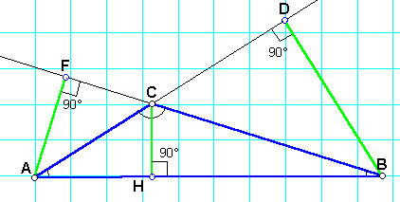
2) $р=\frac{2+3+4}{2}=4,5;$ $S=\sqrt{4,5∗2,5∗1,5∗0,5}=\sqrt{\frac{9∗5∗3∗1}{2∗2∗2∗2}}=\frac{3}{4}\sqrt{\text{15}}$ (см²)
Задача 140. Знайдіть найменшу висоту трикутника зі сторонами 13см, 20см і 21см.
Розв’язання.
Найменша висота проведена до найбільшої сторони трикутника.
Обчислимо спочатку площу цього трикутника за формулою Герона. Маємо $р=\frac{\text{13}+\text{20}+\text{21}}{2}=\text{27};$ $S_{Δ}=\sqrt{\text{27}∗(\text{27}−\text{13})∗(\text{27}−\text{20})∗(\text{27}−\text{21})}=\sqrt{\text{27}∗\text{14}∗7∗6}=\text{14}∗9=\text{126}$(см²)
З формули площі трикутника $S=\frac{1}{2}\text{ah}$маємо $h=\frac{2S}{a}=\frac{2∗\text{126}}{\text{21}}=\text{12}$(cм)
Відповідь: 12 см
Задача 142. Периметр трикутника дорівнює 32см, а радіус вписаного кола – 1,5см. Знайдіть площу трикутника.
Розв’язання.
$S_{Δ}=\frac{1}{2}(a+b+c)∗r=\frac{\text{32}∗1,5}{2}=\text{24}$(см²)
Задача 144. Знайдіть радіуси вписаного та описаного кіл трикутника зі сторонами:
1) 5см, 5см і 6см; 2) 25см, 29см і 36см.
Розв’язання.
1) $р=\frac{5+5+6}{2}=8;$ $S_{Δ}=\sqrt{8∗(8−5)∗(8−5)∗(8−6)}=\sqrt{8∗3∗3∗2}=\text{12}$(см²)
$R=\frac{\text{abc}}{4S}=\frac{5∗5∗6}{4∗\text{12}}=\frac{\text{25}}{8}=3,\text{125}$(см); $r=\frac{2S}{a+b+c}=\frac{S}{р}=\frac{\text{12}}{8}=1,5$(cм)
2) $р=\frac{\text{25}+\text{29}+\text{36}}{2}=\text{45};$ $S_{Δ}=\sqrt{\text{45}∗(\text{45}−\text{25})∗(\text{45}−\text{29})∗(\text{45}−\text{36})}=\sqrt{\text{45}∗\text{20}∗\text{16}∗9}=\text{30}∗4∗3=\text{360}$(см²)
$R=\frac{\text{abc}}{4S}=\frac{\text{25}∗\text{29}∗\text{36}}{4∗\text{360}}=\frac{\text{145}}{8}=\text{18},\text{125}$(см); $r=\frac{2S}{a+b+c}=\frac{S}{р}=\frac{\text{360}}{\text{45}}=8$(cм)

IV. Домашнє завдання
Опрацювати матеріал §1, п.5. Розв‘язати задачі №139,141,145 на ст. 42
V. Підбиття підсумків уроку.

Додаток
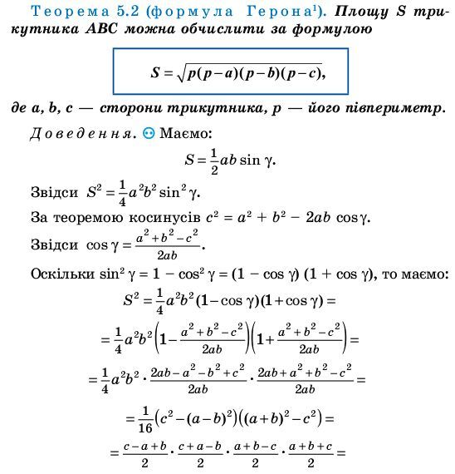
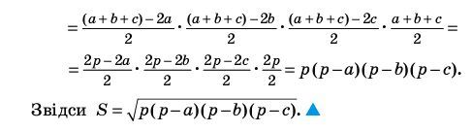
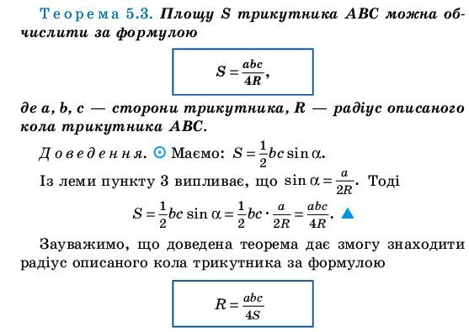
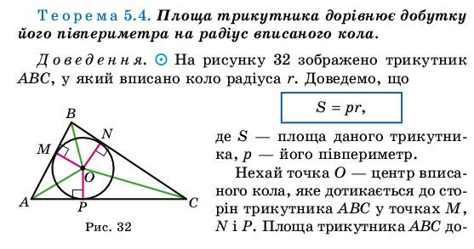
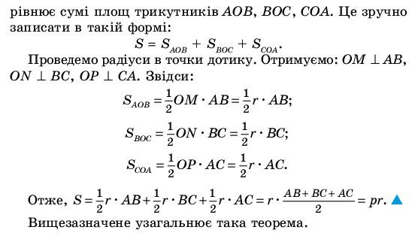

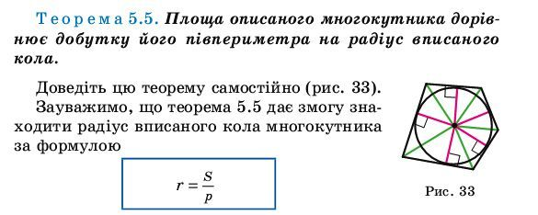

Урок №14
Тема уроку Розв’язування задач. Cамостійна робота.
Мета уроку: формування вмінь учнів застосовувати формули площ та радіусів кіл до розв'язування задач.
Тип уроку: комбінований.
Наочність і обладнання: таблиця «Співвідношення між сторонами і кутами трикутника»
Вимоги до рівня підготовки: застосовують вивчені формули до розв'язування задач.
Хід уроку
І. Перевірка домашнього завдання
Перевірка правильності виконання домашнього завдання за записами, спроектованими на дошку, або на плакаті
Задача 139. Знайдіть площу трикутника зі сторонами: 1) 9см, 10см, 17см;
2) 4см, 5см, 7см.
Розв’язання.
1) $р=\frac{9+\text{10}+\text{17}}{2}=\text{18};$ $S_{Δ}=\sqrt{\text{18}∗(\text{18}−9)∗(\text{18}−\text{10})∗(\text{18}−\text{17})}=\sqrt{\text{18}∗9∗8∗1}=9∗4=\text{36}$(см²)
$R=\frac{\text{abc}}{4S}=\frac{9∗\text{10}∗\text{17}}{4∗\text{36}}=\frac{\text{170}}{\text{16}}=\text{10},\text{625}$(см); $r=\frac{2S}{a+b+c}=\frac{S}{р}=\frac{\text{36}}{\text{18}}=2$(cм)
2) $р=\frac{4+5+7}{2}=8;$ $S_{Δ}=\sqrt{8∗(8−4)∗(8−5)∗(8−7)}=\sqrt{8∗4∗3∗1}=4\sqrt{6}$(см²)
$R=\frac{\text{abc}}{4S}=\frac{4∗5∗7}{4∗4\sqrt{6}}=\frac{\text{35}}{4\sqrt{6}}$(см); $r=\frac{2S}{a+b+c}=\frac{S}{р}=\frac{4\sqrt{6}}{8}=0,5\sqrt{6}$(cм)
Задача 141. Знайдіть найбільшу висоту трикутника зі сторонами 11см, 25см і 30см.
Розв’язання.
Найбільша висота проведена до найменшої сторони трикутника.
Обчислимо спочатку площу цього трикутника за формулою Герона. Маємо $р=\frac{\text{11}+\text{25}+\text{30}}{2}=\text{33};$ $S_{Δ}=\sqrt{\text{33}∗(\text{33}−\text{11})∗(\text{33}−\text{25})∗(\text{33}−\text{30})}=\sqrt{\text{33}∗\text{22}∗8∗3}=\text{33}∗4=\text{132}$(см²)
З формули площі трикутника $S=\frac{1}{2}\text{ah}$маємо $h=\frac{2S}{a}=\frac{2∗\text{132}}{\text{11}}=\text{24}$(cм)
Відповідь: 24 см
Задача 145. Знайдіть радіуси вписаного та описаного кіл трикутника зі сторонами 6см, 25 см і 29см.
Розв’язання.
$р=\frac{\text{25}+\text{29}+6}{2}=\text{30};$ $S_{Δ}=\sqrt{\text{30}∗(\text{30}−\text{25})∗(\text{30}−\text{29})∗(\text{30}−6)}=\sqrt{\text{30}∗5∗1∗\text{24}}=\text{60}$(см²)
$R=\frac{\text{abc}}{4S}=\frac{6∗\text{25}∗\text{29}}{4∗\text{60}}=\frac{\text{145}}{8}=\text{18},\text{125}$(см); $r=\frac{2S}{a+b+c}=\frac{S}{р}=\frac{\text{60}}{\text{30}}=2$(cм)
ІІ. Розбір задачі 1 та задачі 2 з п.5 підручника (Див. додаток до уроку)
ІІІ. Повторення й систематизація знань.
Розв‘язування задач і вправ.
Задача 146. Знайдіть площу паралелограма за його сторонами a i b та кутом α між ними, якщо: 1) a=5$\sqrt{2}$см, b=9см, α=45⁰ ; 2) a=10cм, b=18см, α=150⁰ .
Розв’язання.
1) $S=\text{ab}\text{*sin}α=5\sqrt{2}∗9∗\frac{\sqrt{2}}{2}=\text{45}$(см²) 2) $S=\text{ab}\text{*sin}α=\text{10}∗\text{18}∗\frac{1}{2}=\text{90}$(см²)
Задача 148. Знайдіть площу ромба зі стороною 9$\sqrt{3}$см і кутом 60⁰.
Розв’язання.
$S=a^{2}\text{*sin}α=(9\sqrt{3})^{2}∗\frac{\sqrt{3}}{2}=\text{121},5\sqrt{3}$(см²)
Задача 149. Діагоналі опуклого чотирикутника дорівнюють 8см і 12см, а кут між ними – 30⁰. Знайдіть площу чотирикутника.
Розв’язання.
$S=\frac{1}{2}d_{1}d_{2}\text{*sin}α=\frac{1}{2}∗8∗\text{12}∗\frac{1}{2}=\text{24}$(см²)
Задача 153. Чи може площа трикутника зі сторонами 4см і 6см дорівнювати:
1) 6см²; 2) 14см²; 3) 12см² ?
Розв’язання.
$S=\frac{1}{2}\text{ab}\text{*sin}α≤\frac{1}{2}\text{ab}=\frac{4∗6}{2}=\text{12}$(см²)
Це значить, що площа трикутника може дорівнювати 6см² та 12см² , але не може дорівнювати 14см²
ІV. Самостійна робота.
Умови запропонованих задач
1 варіант
- Знайдіть площу паралелограма, якщо його сторони дорівнюють 16 см і 18см, а кут між ними становить 120°.
- Розв'яжіть трикутник АВС, якщо AB =$\sqrt{3}$см, АС = 2$\sqrt{3}$ см, ∠A = 60°.
- Знайдіть площу трикутника з периметром 108 см, одна із сторін якого більша за другу на 47 см і менша за третю на 2 см.
- Знайдіть радіус кола, описаного навколо рівнобедреного трикутника з основою 48 см і площею 768 см².
2 варіант
- Знайдіть площу трикутника, сторони якого дорівнюють 20 см і 5 см, а кут між ними становить 135°.
- Розв'яжіть трикутник ABC, якщо ВС = 6 см, АС = 4$\sqrt{3}$ см, ∠C = 30°.
- Знайдіть площу трикутника з периметром 64 см, найбільша сторона якого відрізняється від двох інших на 1 см і 25 см.
- Знайдіть радіус кола, описаного навколо рівнобедреного трикутника з основою 48 см, якщо висота, проведена до неї, дорівнює 32 см.
3 варіант
- Знайдіть площу рівнобедреного трикутника з бічною стороною 18 см, кути якого відносяться як 1:10:1.
- Розв'яжіть трикутник АВС, якщо ВС = $\sqrt{6}$см, АС = 2 см, ∠A = 120°.
- Рівнобедрений трикутник з основою 12 см і трикутник зі сторонами 9 см, 10 см і 17 см рівновеликі. Знайдіть кути рівнобедреного трикутника.
- Знайдіть площу рівнобедреної трапеції з кутом між діагоналями 120° і висотою 3 см.
4 варіант
- Знайдіть площу прямокутника, діагональ якого ділить кут у відношенні 1:5 і дорівнює 6 см.
- Розв'яжіть трикутник ABC, якщо AB = 2$\sqrt{2}$см, ВС = 2$\sqrt{3}$ см, ∠A = 60°.
- Прямокутний трикутник з катетом 12 см і трикутник зі сторонами 5 см, 29см і 30 см рівновеликі. Знайдіть гострі кути прямокутного трикутника.
- Висота рівнобічної трапеції, проведена з вершини тупого кута, ділить основу трапеції на два відрізки, більший з яких дорівнює $\sqrt{3}$см. Знайдіть площу трапеції, якщо кут між діагоналями дорівнює 60°.

V. Домашнє завдання
Повторити матеріал §1, п.5. Розв‘язати задачі №147,150,143 на ст. 42
VI. Підбиття підсумків уроку.
Додаток 1 Розв‘язання задач самостійної роботи
Варіант1
1. $S=\text{ab}\text{*sin}α=\text{16}∗\text{18}∗\frac{\sqrt{3}}{2}=\text{144}\sqrt{3}$
2. ВС=а; $а^{2}={\left(\sqrt{3}\right)}^{2}+{\left(2\sqrt{3}\right)}^{2}−2∗\sqrt{3}∗2\sqrt{3}∗0,5=3+\text{12}−6=9$; ВС=3 см
$\frac{с}{\text{sin}γ}=\frac{a}{\text{sin}α}=\frac{b}{\text{sin}β}$; $\text{sin}γ=\frac{c\text{*sin}α}{a}=\frac{\sqrt{3}∗0,5\sqrt{3}}{3}=\frac{1}{2}$.
Так як сторона АВ не є найбільшою, то кут С – гострий.
∠С=γ=30⁰; β=180⁰ –30⁰ –60⁰ =90⁰
3. Введемо такі позначення довжин сторін трикутника: І-а – (х+47)см, ІІ-а – х см,
ІІІ-я – (х+47+2)см=(х+49) см. З рівняння по обчисленню периметра маємо :
х+х+47+х+49=108; 3х=108-96=12; х=4; х+47=4+47=51; х+49=4+49=53.
За трьома сторонами 4 см, 51 см та 53 см обчислимо площу: р=54;
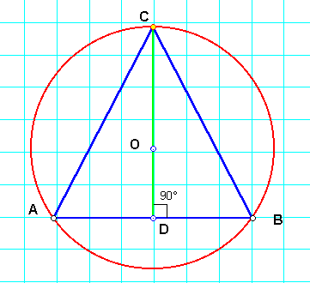
$$S=\sqrt{\text{54}∗(\text{54}−\text{51})∗(\text{54}−4)∗(\text{54}−\text{53})}=\sqrt{\text{54}∗3∗\text{50}∗1}=\text{10}∗9=\text{90}({\text{cм}}^{2})$$
4. З формули S=0,5*ah маємо $h=\frac{2S}{a}=\frac{2∗\text{768}}{\text{48}}=\text{32}$ (см) . Отже, АВ=48 см, СD=32 см, AD=48:2=24 (см). З ΔACD
AC=$b=\sqrt{{\text{24}}^{2}+{\text{32}}^{2}}=8\sqrt{3^{2}+4^{2}}=8∗5=\text{40}$(cм)

$\text{sin}α=\frac{\text{CD}}{\text{AC}}=\frac{\text{32}}{\text{40}}=0,8$, $R=\frac{\text{BC}}{2\text{sin}A}=\frac{\text{40}}{2∗0,8}=\text{25}$(см)

Варіант 2
1. $S_{Δ}=\frac{1}{2}\text{ab}\text{*sin}γ=\frac{1}{2}∗\text{20}∗5∗\frac{\sqrt{2}}{2}=\text{25}\sqrt{2}$
2. АВ=с; $с^{2}=6^{2}+{\left(4\sqrt{3}\right)}^{2}−2∗6∗4\sqrt{3}∗\frac{\sqrt{3}}{2}=\text{36}+\text{48}−\text{72}=\text{12}$; АВ=$2\sqrt{3}$ см
$\frac{с}{\text{sin}γ}=\frac{a}{\text{sin}α}=\frac{b}{\text{sin}β}$; $\text{sin}α=\frac{а\text{*sin}γ}{с}=\frac{6∗0,5}{2\sqrt{3}}=\frac{\sqrt{3}}{2}$.
Так як сторона ВС не є найбільшою, то кут А – гострий.
∠А=α=60⁰; β=180⁰ –30⁰ –60⁰ =90⁰
3. Введемо такі позначення довжин сторін трикутника: І-а – х см, ІІ-а – (х–1) см,
ІІІ-я – (х–25)см. З рівняння по обчисленню периметра маємо :
х+х–1+х–25=64; 3х=64+26=90; х=30; х–1=30–1=29; х–25=30–25=5.
За трьома сторонами 30 см, 29 см та 5 см обчислимо площу: р=32;
$$S=\sqrt{\text{32}∗(\text{32}−\text{30})∗(\text{32}−\text{29})∗(\text{32}−5)}=\sqrt{\text{32}∗2∗3∗\text{27}}=8∗9=\text{72}({\text{cм}}^{2})$$
4. (Див. Розв’язання задачі 4 варіанту І )

Варіант 3
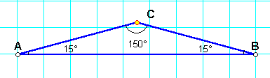
1. Позначивши кути відповідно через х, 10х та х з умови х+10х+х=180⁰, маємо 12х=180⁰, х=15⁰, кут при вершині становить 15⁰*10=150⁰ $S=\frac{1}{2}\text{ab}\text{*sin}γ=\frac{1}{2}∗\text{18}∗\text{18}∗\frac{1}{2}=\text{81}$ (см²)
2. $\frac{с}{\text{sin}γ}=\frac{a}{\text{sin}α}=\frac{b}{\text{sin}β}$; $\text{sin}β=\frac{b\text{*sin}α}{a}=\frac{2∗0,5\sqrt{3}}{\sqrt{6}}=\frac{\sqrt{2}}{2}$.
Так як сторона АС не є найбільшою, то кут В – гострий.
∠В=β=45⁰; γ=180⁰ –120⁰ –45⁰ =15⁰ $с=\frac{b\text{*sin}γ}{\text{sin}β}=\frac{2∗0,\text{259}}{0,\text{707}}≈7,\text{33}$(см)
3. За трьома сторонами 9 см, 10 см та 17 см обчислимо площу: р=18;
$$S=\sqrt{\text{18}∗(\text{18}−9)∗(\text{18}−\text{10})∗(\text{18}−\text{17})}=\sqrt{\text{18}∗9∗8∗1}=\text{36}({\text{cм}}^{2})$$
Рівнобедрений трикутник з основою 12 см має таку ж площу $S_{Δ}=\frac{\text{ah}}{2}$; його висота становить $h=\frac{2S}{2}=\frac{2∗\text{36}}{\text{12}}=6$; а тангенс кута при основі $\text{tg}α=\frac{6}{6}=1$, α=45⁰ – кут при основі. Тоді кут при вершині дорівнює 180⁰ –2*45⁰ =90⁰
4. Рівнобічна трапеція є симетричною фігурою з рівними діагоналями. Якщо ∠AGD=120⁰, ∠BDM=(180⁰ –120⁰): 2= 30⁰
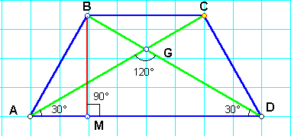
BO+OD=AC=BD=BM : sin30⁰ =
=2BM=2*3=6(см)
$$S=\frac{1}{2}\text{AC}∗\text{BD}\text{*sin}{\text{120}}^{0}=\frac{1}{2}∗6∗6∗\frac{\sqrt{3}}{2}=9\sqrt{3}$$

Варіант 4
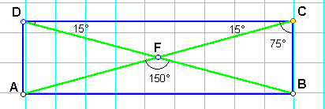
1. Так як кут прямокутника 90⁰ , то з умови х+5х= 90⁰ маємо 6х=90⁰, х=15⁰, а кут між діагоналями це 30⁰ – гострий та 150⁰ – кут AFB
$$S=\frac{1}{2}d∗d\text{*sin}γ=\frac{1}{2}∗6∗6∗\frac{1}{2}=9$$
2. $\frac{с}{\text{sin}γ}=\frac{a}{\text{sin}α}=\frac{b}{\text{sin}β}$; $\text{sin}γ=\frac{c\text{*sin}α}{a}=\frac{2\sqrt{2}∗0,5\sqrt{3}}{2\sqrt{3}}=\frac{\sqrt{2}}{2}$.
Так як сторона AВ не є найбільшою, то кут C – гострий.
∠C=γ=45⁰; β=180⁰ –45⁰ –60⁰ =75⁰ , $b=\frac{a\text{*sin}β}{\text{sin}α}=\frac{2\sqrt{3}∗0,\text{966}}{0,5\sqrt{3}}=4∗0,\text{966}=3,\text{864}≈3,9$
3. За трьома сторонами 5 см, 29 см та 30 см обчислимо площу: р=32;
$$S=\sqrt{\text{32}∗(\text{32}−\text{30})∗(\text{32}−\text{29})∗(\text{32}−5)}=\sqrt{\text{32}∗2∗3∗\text{27}}=8∗9=\text{72}({\text{cм}}^{2})$$
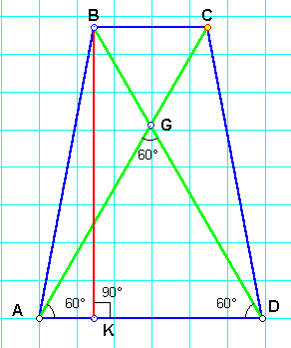
Прямокутний трикутник з катетом 12 см має таку ж площу $S_{Δ}=\frac{\text{ab}}{2}$; його другий катет становить $b=\frac{2S}{2}=\frac{2∗\text{72}}{\text{12}}=\text{12}$; тобто трикутник прямокутний і рівнобедрений, а отже його гострі кути α=45⁰
4. Рівнобічна трапеція є симетричною фігурою з рівними діагоналями. Якщо ∠AGD=60⁰, то ∠BDM=(180⁰ –60⁰): 2= 60⁰
AC=BD=BM : соs60⁰ = 2BM=2$\sqrt{3}$(см)
$S=\frac{1}{2}\text{AC}∗\text{BD}\text{*sin}{\text{60}}^{0}=\frac{1}{2}∗{\left(2\sqrt{3}\right)}^{2}∗\frac{\sqrt{3}}{2}=3\sqrt{3}$(см²)

Додаток 2

